Беседа: «О чем говорят знаки?».

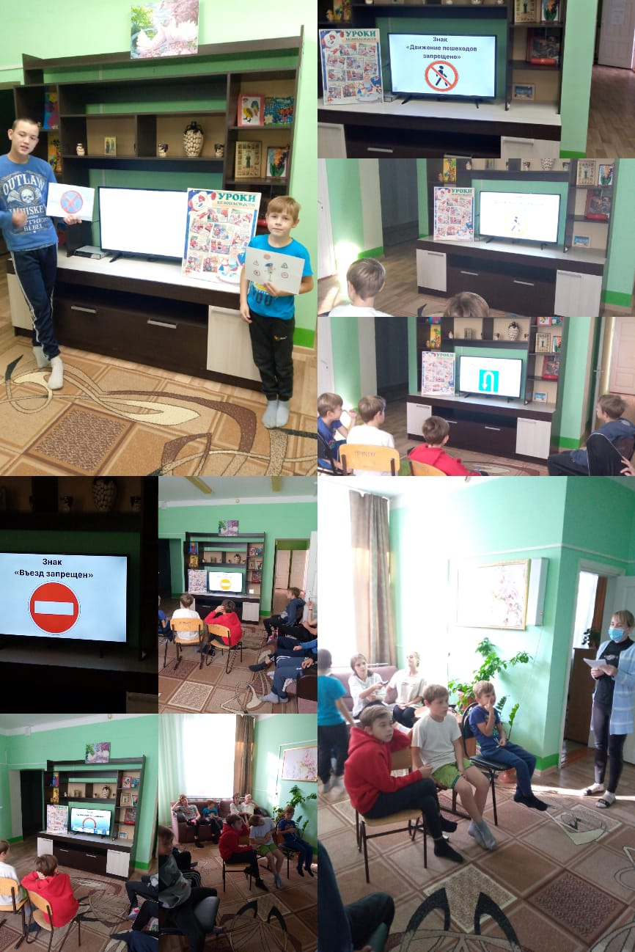

Беседа: «Чтоб пожара избежать, Вот что должен школьник знать…»
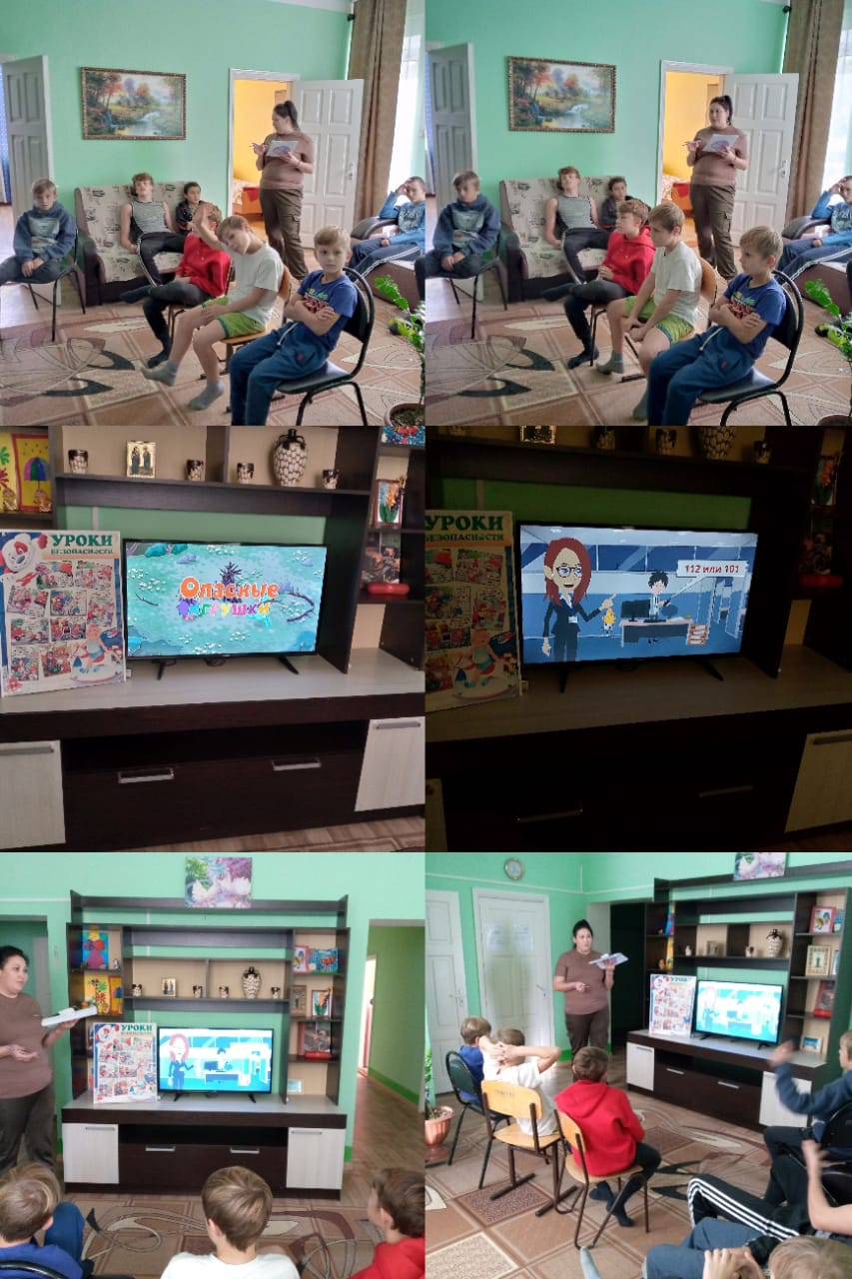

Практикум – тренинг: Дорога и мы"
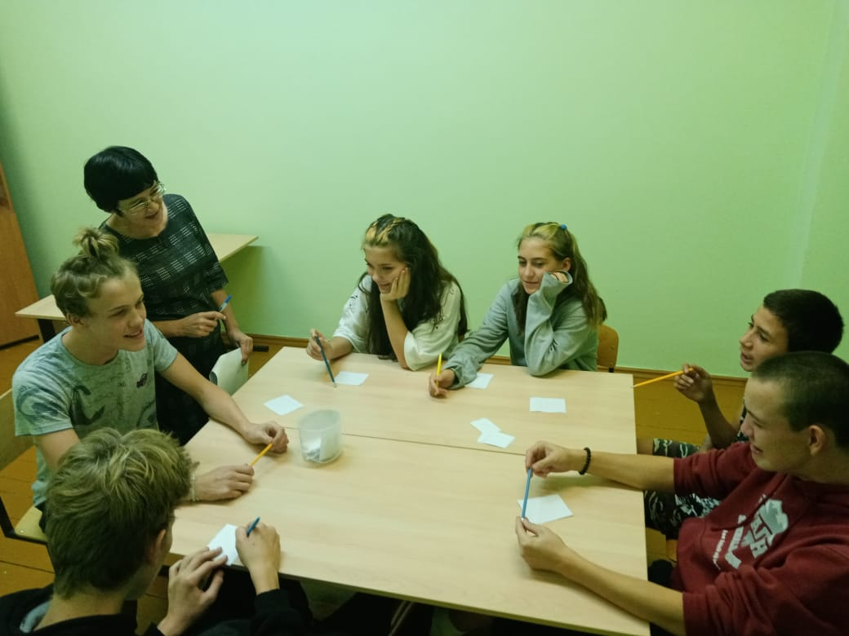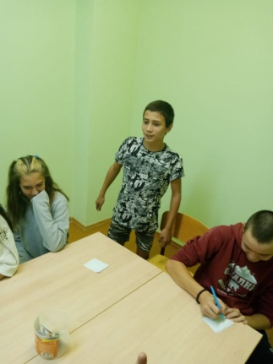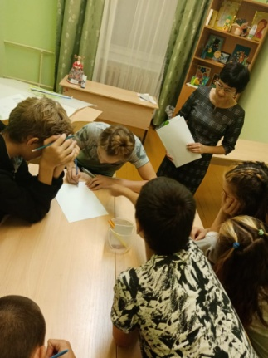
Конкурс рисунков «Я пожарник»
«О чем говорят знаки?».
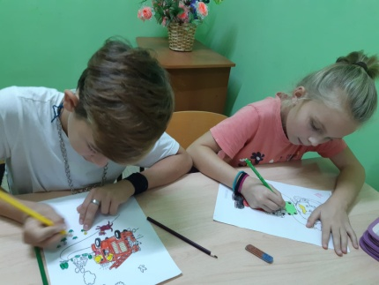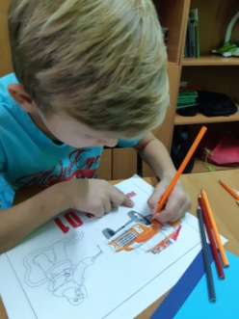
Выпуск газеты. «Осторожно, дорога!»
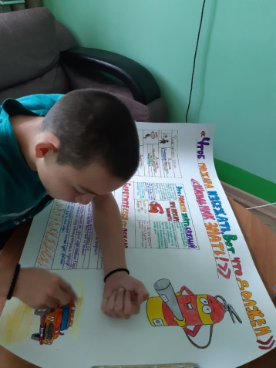
Просмотр роликов: «Загадки улицы», «Самый лучший и быстрый пожарник»
